В РАМКАХ ПРОВЕДЕНИЯ ОБЛАСТНОЙ АНТИНАРКОТИЧЕСКОЙ ОКЦИИ «БУДУЩЕЕ БЕЗ НАРКОТИКОВ» И ФОРМИРОВАНИЯ ЗДОРОВОГО ОБРАЗА ЖИЗНИ 7 ФЕВРАЛЯ 2023 ГОДА УЧАЩИЕСЯ 6А ПОСЕТИЛИ

ГОУДОД "ОСДЮСШОР по пулевой стрельбе"

***Цель:*** формирование у школьников представления о здоровом образе жизни, привитие навыков осознанного выполнения правил здоровьесбережения и ответственного отношения, как к собственному здоровью, так и здоровью окружающих, формирование чувства ответственности за свое здоровье.

***Целевая аудитория:*** учащиеся 6А класса.

В ходе проведения мероприятия, учащиеся познакомились с одним из видов олимпийского спорта, изучили различные виды винтовок, правила ТБ при стрельбе из мелкокалиберной винтовки.

***Основные этапы занятия:***

1. Изучение ТБ.
2. Стрельбы.

Мероприятие проходило с участием представителей Отдела Военного комиссариата Кемеровской области по Центральному и Куйбышевскому району г. Новокузнецка.

По результатам проведенного мероприятия был обозначен лучший стрелок 6А класса, им стала Королева Ирина.

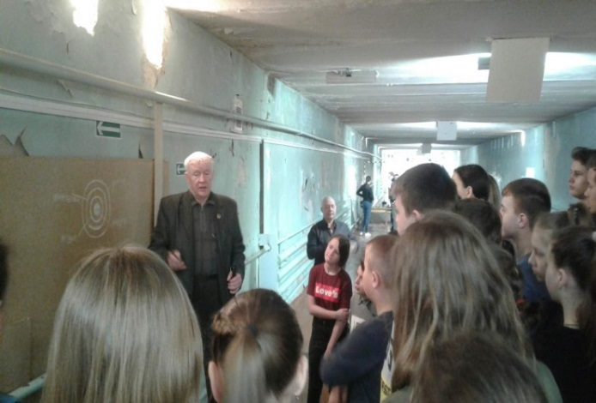 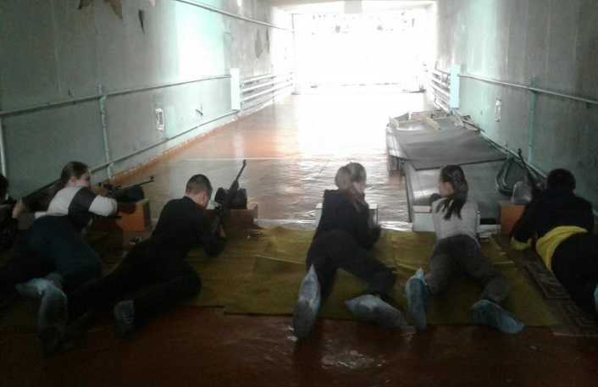

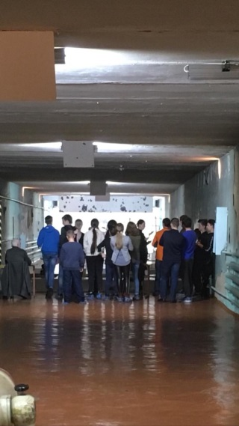

*7.02.2023г.*

*Исполнитель: Т.А. Губарева.*